附件2

**2023年度杭州医学院思政微课大赛报名汇总表**

填报学院（部门）：（盖章） 填写人： 联系方式：

|  |  |  |  |  |  |  |
| --- | --- | --- | --- | --- | --- | --- |
| 参赛  类别 | 参赛  组别 | 微课题目 | 姓名 | 职务/专业年级 | 联系方式 | 指导教师 |
|  |  |  |  |  |  |  |
|  |  |  |  |  |  |  |
|  |  |  |  |  |  |  |
|  |  |  |  |  |  |  |
|  |  |  |  |  |  |  |
|  |  |  |  |  |  |  |
|  |  |  |  |  |  |  |
|  |  |  |  |  |  |  |

注：指导教师栏由学生组参赛选手填写，不超过2名，排序有先后。

附件2

**2023年度杭州医学院思政微课大赛作品材料归类示意图**

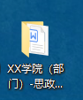

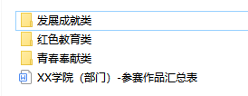

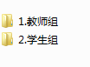



一级目录 二级目录 三级目录 四级目录